Лабораторная работа № 3

студента группы ИТз-221

Дмитриева Дмитрия Анатольевича

*Выполнение: _________ Защита: ___________*

Знакомство со средой программирования VBA. Создание пользовательской формы Элементы управления. Встроенные функции VBA. Основы программирования. Оператор варианта. Оператор цикла с параметром. Массивы. Список. Поле со списком. Оператор выбора. Встроенные диалоговые окна

*Цель работы***:** получить представление о принципах работы в среде программирования VBA.

**Ход работы:**

***Вариант 8***

1. Перешел в параметры Excel, Настройка ленты, в окне Основные вкладки установил галочку в окошке Разработчик. Перешел в новый проект VBA, создал новый программный модуль. В этом модуле открыл окно кода для написания первой процедуры. В модуле программы написал первую процедуру Sub first(), в которой использовалась функция MsgBox для вывода сообщения (рис. 1).

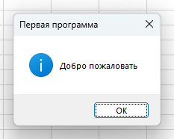

Рисунок 1- Первая программа

1. Добавил новую форму, где разместил поле ввода текста, описание для поля ввода и кнопку для вывода текста, который набрал пользователь. Программа сохраняла введённое значение в переменную и выводило значение (рис. 2).

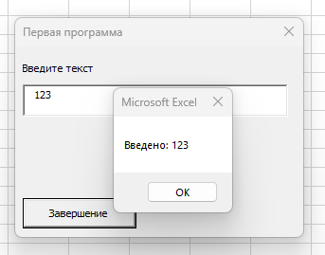

Рисунок 2 - Вывод текста, который ввел пользователь

1. В процессе отладки программы добавил контрольные значения и установил точки остановки для отслеживания выполнения программы построчно. Запустил программу в режиме отладки с анализом переменных (рис. 3).

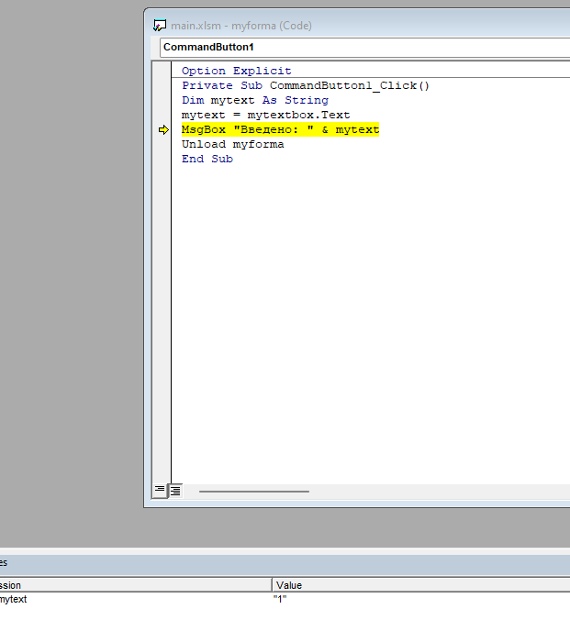

Рисунок 3 - Анализ переменных

1. Для удобства запуска макроса в Excel добавил кнопку на листе через панель инструментов "Элементы управления". Кнопке назначил макрос для запуска программы напрямую из Excel (рис. 4).

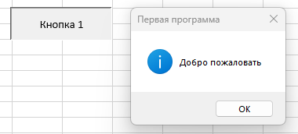

Рисунок 4 – Кнопка с макросом

1. Добавил новую форму для расчета деления одного числа на другое, изменил названия кнопок и необходимых полей (рис. 5). Добавил код для проверки деления на ноль в процессе выполнения программы, с выводом сообщения об ошибке, если знаменатель равен нулю (рис. 6).

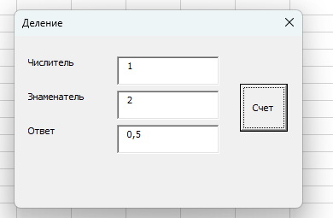

Рисунок 5 – Форма деления

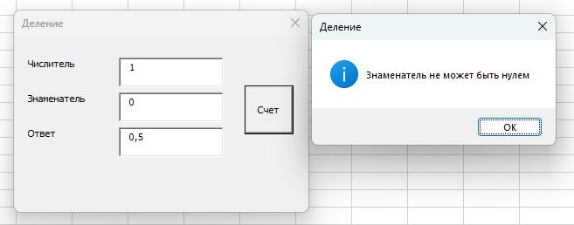

Рисунок 6 – Обработка на нулевой знаменатель

1. Создал новый модуль, который использовал встроенные диалоговые окна для ввода имени пользователя и вывода сообщений в зависимости от введённых данных. В случае если имя пользователя не было введено, выводилась ошибка и фокус возвращался на поле ввода (рис. 7).

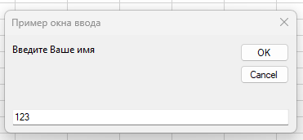

Рисунок 7 – Форма ввода имени

1. Создал диалоговое окно с тремя кнопками "Да" (рис. 9), "Нет" и "Отмена". В зависимости от выбора пользователя, выводится соответствующие сообщения, используя структуру Select Case (рис. 8).

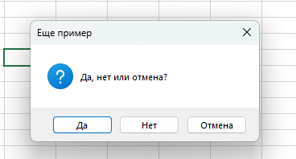

Рисунок 8 – Пример формы выбора

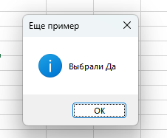

Рисунок 9 – Форма с текстом «Да»

1. Реализовал приложение, которое на основе введённого символа определяло, является ли он числом, латинской буквой или другим символом. Используя структуру Select Case, программа выводила соответствующие сообщения (рис. 10).

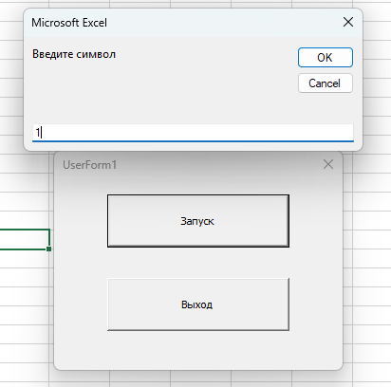

Рисунок 10 – Форма определения символа

1. Разработал программу для сортировки массива случайных чисел по возрастанию и убыванию. Создал кнопки для каждой из операций и добавлены соответствующие процедуры сортировки. Протестировал корректную работу алгоритмов сортировки (рис. 11).

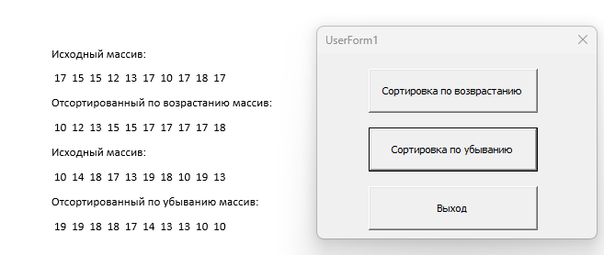

Рисунок 11 – Форма сортировки массива

**Контрольные вопросы:**

1. Каким образом открыть редактор Visual Basic в MS Excel?

Во вкладке "Разработчик" нажать "Visual Basic". Если вкладка не отображается, включить её через "Файл" → "Параметры" → "Настройка ленты".

1. Каким образом добавить программный модуль и сохранить проект Visual Basic в MS Excel?

В редакторе VBA выбрать "Вставка" → "Модуль". Чтобы сохранить проект, вернуться в Excel и сохранить файл через "Файл" → "Сохранить как".

1. Как получить информацию о синтаксисе текущей процедуры или функции в Visual Basic?

Установить курсор на процедуру или функцию и выбрать "Правка" → "Сведения", чтобы получить информацию о синтаксисе.

1. Как вызывается и для чего используется Окно свойств Visual Basic?

Окно свойств вызывается через "Вид" → "Окно свойств". Оно используется для настройки свойств элементов управления, таких как изменение текста кнопок или других параметров.

1. Как добавить форму в проект Visual Basic? Как добавить элемент управления в форму?

В редакторе VBA выбрать "Вставка" → "UserForm". Для добавления элементов управления, таких как кнопки или текстовые поля, использовать панель инструментов (ToolBox).

1. Как вызвать окно программного кода для элемента управления?

Дважды щелкнуть по элементу на форме (например, кнопке), чтобы открыть окно кода и написать обработчик событий.

1. Как добавить контрольное значение в Visual Basic?

Установить курсор на переменную, щелкнуть правой кнопкой и выбрать "Добавить контрольное значение", чтобы отслеживать её значение при выполнении программы.

1. Как запустить программу с остановкой на каждом шаге?

Нажать F8 или выбрать "Отладка" → "Шаг с заходом" для выполнения программы по шагам.

1. Как добавить точки останова в программу Visual Basic?

Установить курсор на строке кода и нажать F9 или выбрать "Отладка" → "Точка останова", чтобы остановить выполнение программы на этой строке.

1. Перечислите и поясните способы запуска программ Visual Basic в MS Excel.

Программу можно запустить через "Разработчик" → "Макросы", назначив макрос на кнопку, или использовать F5 в редакторе VBA для немедленного запуска программы.

**Вывод:** получил представление о принципах работы в среде программирования VBA.

**Приложение А**

